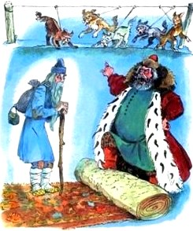
Жили-были бедняк и богач. Поссорились они дома со всеми и ушли из своей деревни. Бросили жен, семьи. Идут. Бедняк затужил.
– Ничего у меня нет. Куда я денусь? Придется мне побираться.
А богатый говорит:
– Молчи, пойдем с тобой на небо к святому Петру. Я с ним знаком, он нам откроет.
Хорошо. Шли, шли, благополучно добрались до неба. Постучали в райские ворота. Кто вышел открывать? Ясно, святой Петр,
– Куда прете?
– На небо.
– Ого! На небо вам нельзя. Сперва – в ад.
– Да мы заплутаемся.
– Идите вон по той дороге, попадете в ад.
Пошли и благополучно пришли в ад. Там идет пир, угощение. Черти спрашивают:
– Чего вам надо?
– Мы здорово проголодались.
Дали им вина, хлеба. Путники наелись, выпили по бутылке вина. Ну, бутылки пустые, а хочется еще выпить. Бедный спрашивает богатого:
– Кто же за все заплатит?
– У меня денег хватит.
Решили еще выпить. Только начали, черти говорят им:
– Стоп, хватит! Извольте платить.
Богатый вынул кошелек и заплатил. Бедный думал, что тот и за него заплатит, ан – нет. Так богач остался в аду, а бедного выгнали. Пошел бедный обратно на небо и остался там колоть ангелам дрова, таскать воду – не задаром же его кормить!

